Ф.И. ____________________________________________
1 вариант
1. Рассмотри. Подпиши названия группы, к которой принадлежит изображенное растение (водоросли, мхи, папоротники, цветковые, хвойные растения).
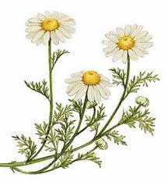
______________ ________________
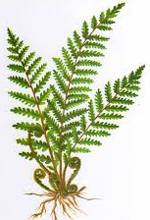
_____________ ____________

2. Подчеркни деревья, которые на зиму сбрасывают листья:
ель, осина, лиственница, сосна.

3. Дикорастущими называют растения, которые растут _____________
____________________________________________________________. Растения, за которыми ухаживает человек называются - __________
___________________________________________________________.

4. Напиши 3 культурных растения: ____________________________
____________________________________________________________.
Напиши 3 дикорастущих растения: ______________________________
____________________________________________________________.

*5. Вычеркни лишнее слово и объясни выбор.
Каштан, дуб, шиповник, тополь. __________________________
___________________________________________________________

Груша, слива, липа, вишня _______________________________
___________________________________________________________
Ф.И._________________________________________________
2 вариант
1. Рассмотри. Подпиши названия группы, к которой принадлежит изображенное растение (водоросли, мхи, папоротники, цветковые, хвойные растения).
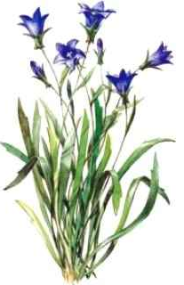
______________ ________________

_______________ ____________

2. Подчеркни деревья, которые на зиму сбрасывают листья:
сосна. лиственница, ель, тополь.

3. Растения, за которыми ухаживает человек называются - _________
___________________________________________________________.
Дикорастущими называют растения, которые растут ______________
____________________________________________________________.

4. Напиши 3 дикорастущих растения: ____________________________
____________________________________________________________.
Напиши 3 культурных растения: ________________________________
____________________________________________________________.

*5. Вычеркни лишнее слово и объясни выбор.
Липа, осина, клён, яблоня. _______________________________
___________________________________________________________

Груша, смородина, малина, ежевика ______________________
___________________________________________________________

